**БОКАЛЫ-ПОДСВЕЧНИКИ**

Сначала обезжирить стекло спиртом снаружи.   
Вырезать прямоугольник из рисовой бумаги размером: длина = окружности верха бокала, ширина = высоте бокала (без ножки). Намочить бумагу, очень осторожно завернуть в нее бокал и начинаем мазать клеем широкой кисточкой сверху вниз. Внизу лишнюю бумагу сложить в большие и маленькие складки. Самые маленькие приклеить, а большие срезать. Если бумага где-то порвется, не страшно, дырочки можно заклеить "заплатками"   
[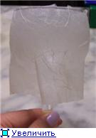](http://foto.radikal.ru/f.aspx?i=94249cddeb5a410b915a8d56c3314282)[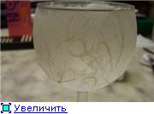](http://foto.radikal.ru/f.aspx?i=6ec9f450799a4e1ea54c1487c4551ba7)[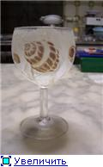](http://foto.radikal.ru/f.aspx?i=183830a54d844be68c38af6eba018235)  
Сверху еще мокрую бумагу пощипать, чтобы она не выступала за края бокала. Теперь вырезаем рисунок (обязательно из салфетки) и на еще мокрую бумагу приклеиваем. Даем хорошо высохнуть, желательно оставить на ночь.   
На следующий день покроем верхнюю часть бокала, ту, что оклеена бумагой, несколькими слоями лака. Затем покрасим ножки, донышко и верхний бортик бокала золотой краской на 2-3 раза. Еще несколько слоев лака. Все.   
[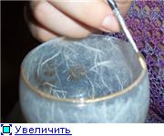](http://foto.radikal.ru/f.aspx?i=f7bdd6a3393847868a5e3b7d8d7fc39b)[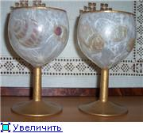](http://foto.radikal.ru/f.aspx?i=3c47534fc6964cd9aa75e197fbf1a01e)